人从本质上是一种“懒惰”而又富于进取的高级动物。

计算能力是人的基本能力之一、智力的主要特征。计算机是人类不断追求计算速度的产物。

从发明机器的初衷分析，计算机的始祖是计算工具。

**第一台计算机ENIAC**，电子数字积分计算机，由**美国宾夕法尼亚大学**研制。

根据计算机采用的**物理器件**将计算机划分为**四代：电子管、晶体管、中小规模集成电路、大超大规模集成电路**。硬件趋势：体积变小、耗电量降低、可靠性提升、成本降低、速度提高。

**摩尔定律——每18~24个月芯片能力增长一倍**。

我国**第一台电子计算机103机**，第一台大型晶体管计算机109乙，**功勋机109丙**。

计算机发明在西方而非中国的原因：工业革命、战争推动；当时的中国是农业国，计算机基础是编码，中文注重逻辑运算。

计算机特点：计算速度快、计算精度高、记忆能力强、高度自动化、可靠性高

**计算机工作原理：存储程序控制**。

计算机按原理分为：**数字式电子计算机、模拟式电子计算机、混合式电子计算机**。按用途分：通用计算机和专用计算机。常用分类方法是计算机的综合性能指标。

**计算机概念：可编程自动化计算设备**。

基于**图灵模型**的计算机：**处理相同的程序不同的数据、处理不同的程序相同的数据**。

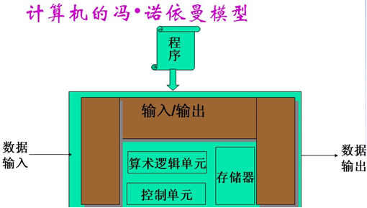基于**冯诺依曼模型**的计算机：**基本思想是使用二进制和存储程序；基本组成部分是运算器、控制器、存储器、输入装置、输出装置**。

计算机应用：科学计算、数据处理、过程控制、计算机辅助系统、人工智能、计算机通信和多媒体应用等。

计算机发展趋势：微型化、高速化、网络化、智能化、多媒体化。

应用计算思维解决实际问题：**抽象**（将问题抽象成数据符号化表示）**理论**（寻找或证明问题相关的理论以便更好解决问题）**设计**（设计并实现算法或系统以解决问题）

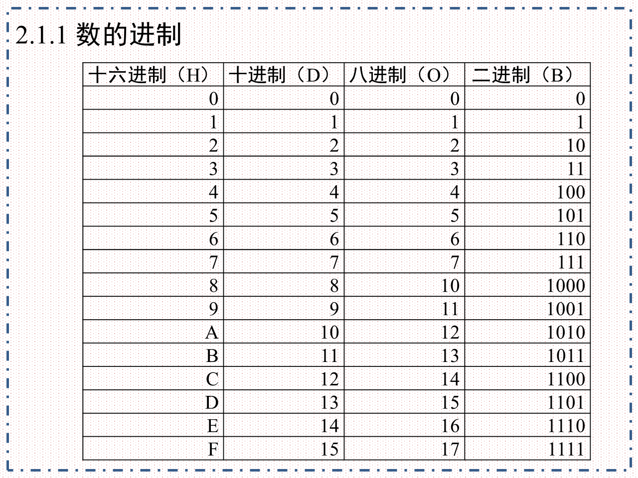数的进制：各种“基数”的计数方法

B转D：各位置数按权展开后相加

D转B：整数除2取余，从后向前；小数乘2取整，从前往后。

B转O：三位并一位 O转B：一位拉三位

B转H：四位并一位 H转B：一位拉四位

**在计算机中使用的连同符号一起数码化了的数称为机器数，而它真正表示的数值叫真值**。

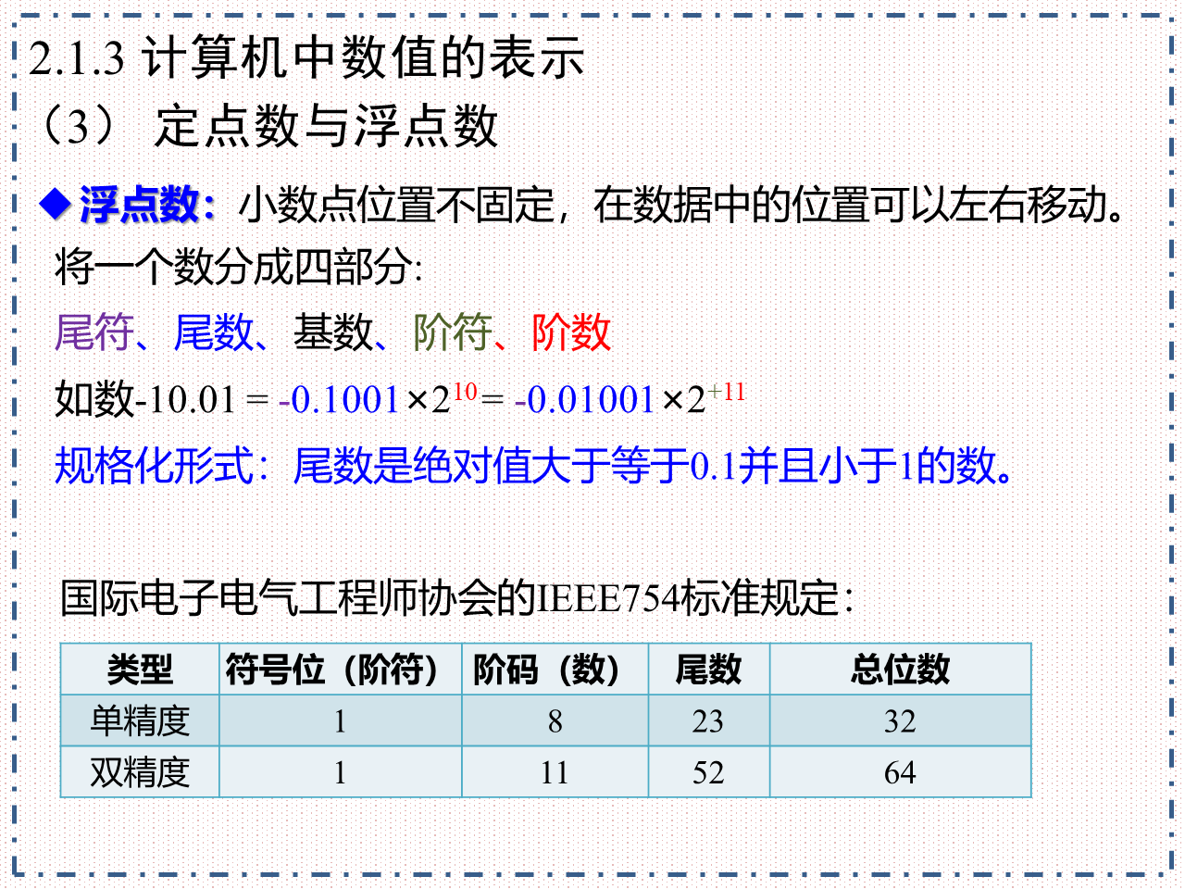定点数：小数点隐藏在固定位置。可以用不同码制表示（源码、反码、补码）

基数：数制中使用的数码个数。

用浮点数表示一个数据时，可通过改变浮点数的**阶码**的大小使小数位置产生移动。

补码的作用：使符号位和数值一起参与运算，**简化运算规则**；只需加法运算，**简化运算器线路设计**；**计算机中以补码方式存储计算数字**。

**位：计算机中最小信息单位**，又称比特（bit），分别表示0或1。

**字节：表示计算机中存储空间大小的基本容量单位**，又称拜特（Byte），一个字节由八个二进制数位组成。

**字：计算机信息交换加工存储的基本单元**，用二进制码表示。字长是衡量计算机性能的指标。

百兆带宽的下载速度只有10M左右是因为百兆带宽使用单位是比特，下载速度使用单位是拜特。百兆比特换算成拜特约12.5M。

数字编码：四位二进制数表示一位十进制数

字符编码：ACSII码（七位二进制编码，256种字符） **0~30H a~61H A~41H** 回车符~0DH 换行符~0AH

汉字编码：**汉字输入码**（不同输入法各不相同）、**汉字内码**（都相同，最高位1）、**汉字字形码**（字模，用于汉字输出，有点阵和矢量两种，点阵放大失真）

字库：保留在存储介质中的全部汉字字形码。

每个汉字字形码占用字节数：点阵列数*行数/8

**CPU由算术逻辑单元ALU、控制单元CU、寄存器组组成**。

存储器分内存和外存。

**主存储器由一组存储位置组成，每个存储位置都有一个唯一标识符称为地址**。

**所有在存储器中标识的独立的地址单元总数称为地址空间**。

**如果计算机有N个字的存储空间，那就需要log2N位无符号数来定位一个存储单元**。（寻址范围无单位）

标称128GB的U盘实际空间为119GB。128*（1000/1024）^3≈119

存储器：**ROM（只读存储器）只能读出不能写入，断电数据不丢失；RAM（随机存取存储器）既能读出又能写入，断电数据丢失**。

高速缓存存储器cache：存取速度快，容量小，含有主存部分数据的副本，**可以提高运算效率**。

**内存可存放临时数据，断电数据丢失。存取速度快，容量有限。用于存放要执行的程序和数据**。

**外存可永久存放数据，断电数据不丢失。存取速度慢，容量无限。用于存放暂时不执行的程序和数据**。

主板上安装BIOS系统，既是硬件又含软件。

**外部设备对数据和信息起传输、转送、存储作用**。

磁介质存储设备用磁性存储位数据，有磁性表示1，无磁性表示0。

光存储设备用激光刻盘，坑表示0，无坑表示1。

磁盘存储的最小单位是扇区。

**总线是计算机各种功能部件之间传送信息的公共通信干线，是由导线组成的传送线束**。

**数据总线是双向总线，每一根线每次传送一位数据**。

**地址总线是单项总线，每一根线每次传送一位地址数据**。（32位系统最大支持4GB内存）

控制总线一般是双向总线，不同CPU条数不同。

**指令是构成程序的基本单位**。指令采用二进制表示，规定计算机执行什么操作。**一条指令由操作码和地址码构成**。

**机器周期：一条指令的执行过程包括取指令、译码、执行，完成一个基本操作所需要的时间**。

**并行处理思想：计算机可以具备多个控制单元、算术逻辑单元和内存单元**。

**流水线理念：如果控制单元能同时执行两个或者三个阶段，那么下一条指令就可以在前一条指令完成前开始**。

现代计算机使用流水线技术改善**吞吐量（单位时间内完成的指令总数）**。

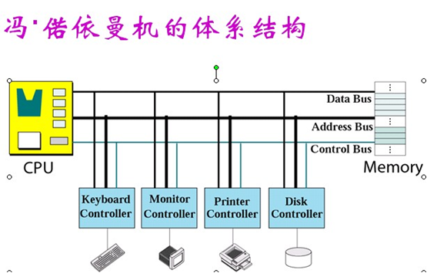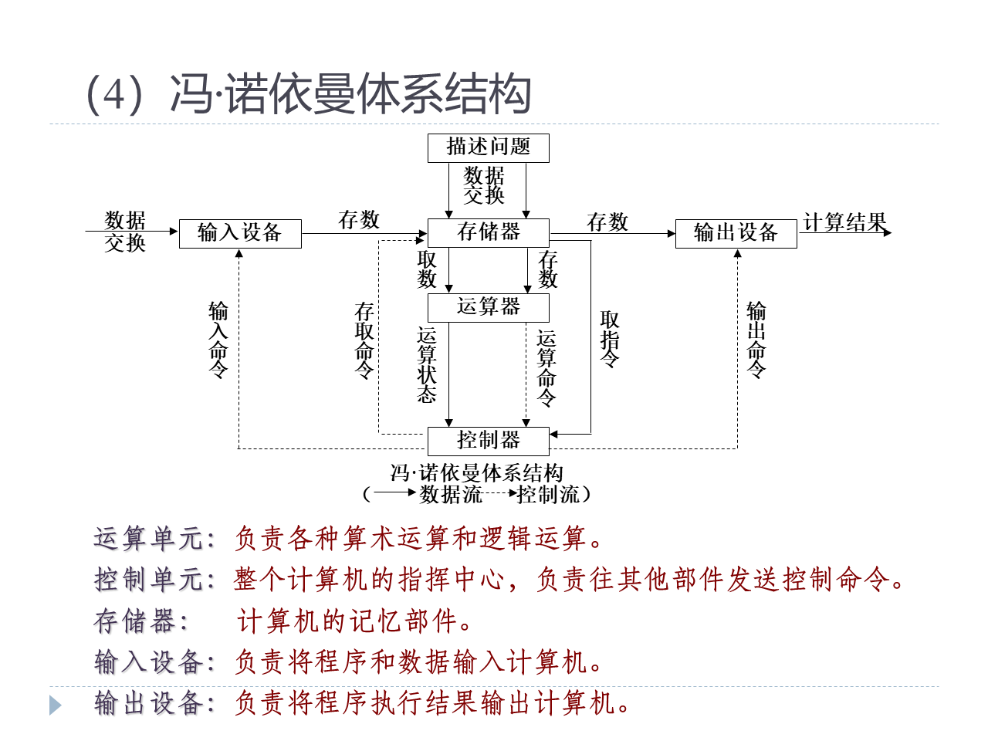计算机体系结构：构成系统主要部件的总体布局、部件主要性能以及部件之间连接方式。

**数据结构是相互之间存在一种或多种特定关系的数据元素的集合，而这些集合能够单独或作为一个整体被访问**。**一个数据结构代表了有特殊关系的数据的集合**。数据结构是计算机存储、组织数据的方式。数据结构是研究算法的基础，分为逻辑结构和存储结构。

数据元素之间的逻辑关系，也称为数据的逻辑结构，它可以看作是从具体问题抽象出来的数学模型。它分为线性结构和非线性结构两大类。

数据的物理结构又称为存储结构，是数据在计算机中的表示（映像）和存储。

**一个逻辑数据结构可以有多种存储结构，且各种存储结构影响数据的处理效率**。

**数组是元素的顺序集合，通常这些元素具有相同数据类型**。数组属于物理结构

**索引表示元素在数组中顺序号，从数组开始处计数，通过索引数组元素便有了独立地址**。

数组可以利用循环来读写、处理数组中元素，使需要编写的指令数量大幅减少，程序可重用性大幅度提高。

**二维数组两种存储方式：行主序和列主序**。

数组可以进行：查找、插入、删除、检索和遍历。

**链表是一个数据的集合，其中每个元素（节点）包含下一个元素的地址；即每个元素包含两部分：数据和链**。以空指针标记链表的结束。

链表可以进行：查找、插入、删除、检索和遍历。

数组和链表都能表示内存中的一组数据项，**唯一的区别在于数据项连接在一起的方式**。

**数组利用索引，支持随机访问；内存空间较为固定，不能灵活扩大或缩小；插入和删除效率很低，适合进行大量查找和检索。**

**链表利用指针依次连接，不支持随机访问；内存空间动态，可灵活增加或删除节点；插入和删除效率很高，但查找和遍历比数组慢。**

**抽象数据类型是与对该数据类型有意义的封装操作在一起的数据类型。**是一种处于更高抽象层的数据类型，代表逻辑上的结构概念。包括：数据的定义、操作的定义、封装数据和操作。

**栈（后进先出）是一种限制线性列表，它添加和删除元素只能在一段实现，称为栈顶**。

栈的基本操作：建栈、入栈、出栈、空。

**队列（先进先出）是一种限制线性列表，它只能在尾部一端插入数据，头部一端删除**。

队列的基本操作：建队列、入列、出列、空。

**广义线性表是插入和删除可以在任何地方进行的表**。特点：元素具有相同类型、顺序排列、按一定规则排序。

广义线性表基本操作：建表、插入、删除、检索、遍历和空。

**树包括一组有限的元素称为节点，同时包括一组有限的有向线段用来连接节点，称为弧**。根是非空树中没有进入的弧的其中一个节点。子节点是从一个给定节点可以直接到达的节点。叶子节点是没有指向子节点的节点。

**度：与节点连接的分支的数目。指向节点的称入度，离开节点的称出度**。

图：由一组顶点和顶点之间的连线构成。顶点：图中的数据元素。边（弧）：顶点之间的逻辑关系，边集可以为空。

有向图：若顶点之间的边有方向，则称这条边为有向边。图中任意两个顶点之间的边都是有向边的图称为有向图。

无向图：若顶点之间的边没有方向，则称这条边为无向边。图中任意两个顶点之间的边都是无向边的图称为无向图。

**算法：一组明确步骤的有序集合，它产生结果并在有限的时间内终止**。一种非正式的定义：一种逐步解决问题或完成任务的方法。要求是**定义良好、明确步骤、产生结果、在有限的时间内终止**。其特征是**确定性、可行性、有穷性、拥有足够的情报**。表示方法有：自然语言、流程图、伪代码等。

算法的三种结构：顺序、选择、循环。

**伪代码：在编写算法时，为了更好地表示算法本身，不在一些小的细节上纠缠，而采用类似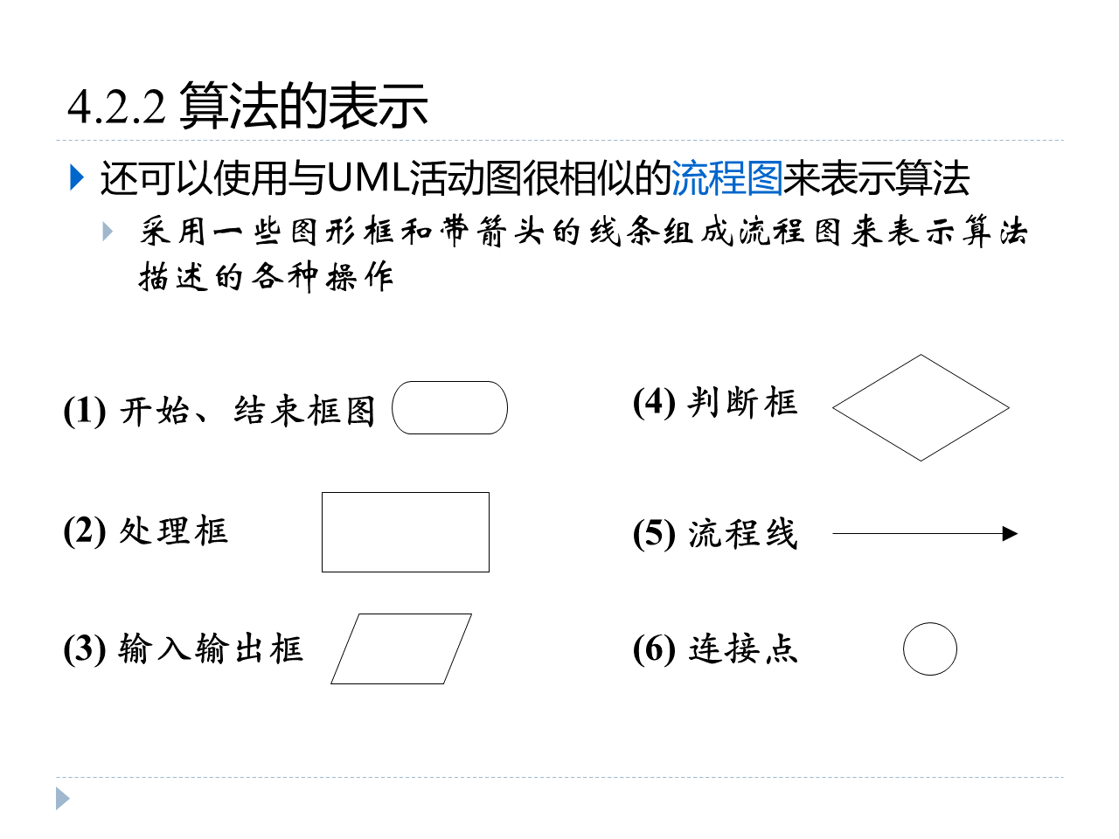于自然语言表示算法的算法表示方法**。

子算法：在结构化编程时使用模块化或分单元的办法来构成程序时被分成的小单元。

常见基本算法：求和、乘积、最大/最小、排序、查找。

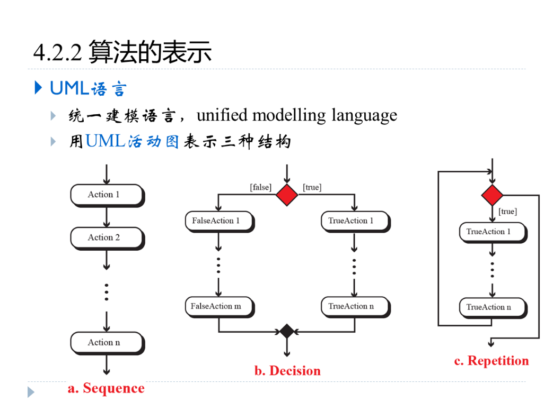插入排序、选择排序的基本过程：

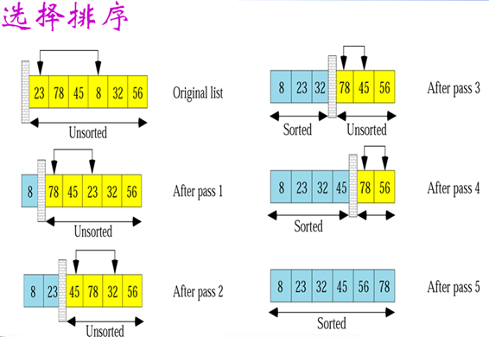

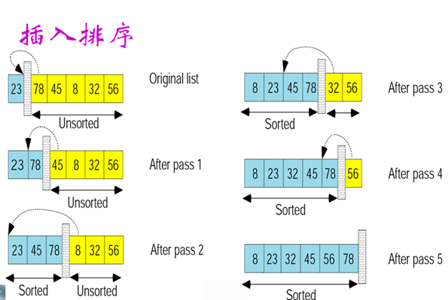

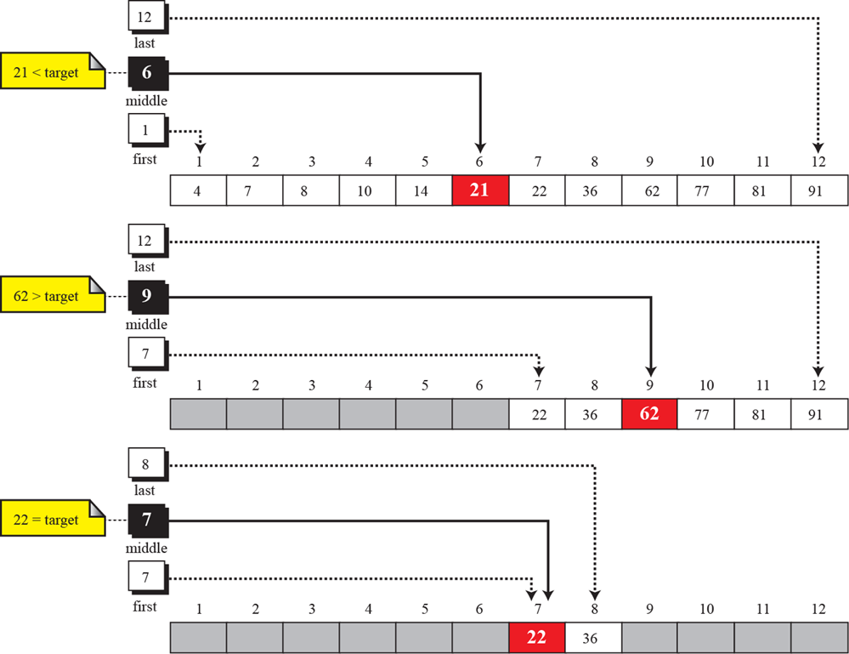拆半查找/二分查找：一种在有序数组中查找某一特定元素的查找算法。

递归：算法中包含了对算法自身调用的算法。

迭代：重复反馈过程的活动，目的通常是为了逼近所需目标或结果。如果算法定义不涉及算法本身，则算法迭代。

计算机系统主要由硬件和软件组成。**计算机软件分为操作系统和应用程序**。操作系统是一种系统软件。

**操作系统OS是计算机硬件和用户的一个接口，它使得其他程序更加方便地运行，并能有效地对计算机硬件和软件资源进行访问**。它的主要设计目标是：有效地使用硬件、容易地使用资源。

自举过程：使用ROM技术把操作系统加载入内存。

操作系统演化：批处理、分时、单用户（DOS）、并行、分布式、实时操作系统。

实时系统是指特定时间限制内完成任务。它们被用在实时应用程序中，从而来监控、相应或控制外部过程或环境。

**现代操作系统功能：存储管理、进程管理、设备管理、文件管理**。

操作系统组成：用户界面、命令解释程序、存储管理器、进程管理器、设备管理器、文件管理器。

用户界面用来接收用户输入并向操作系统解释这些请求。

存储管理器作用：内存空间分配和回收、地址转换和内存保护、内存的虚拟存储器扩充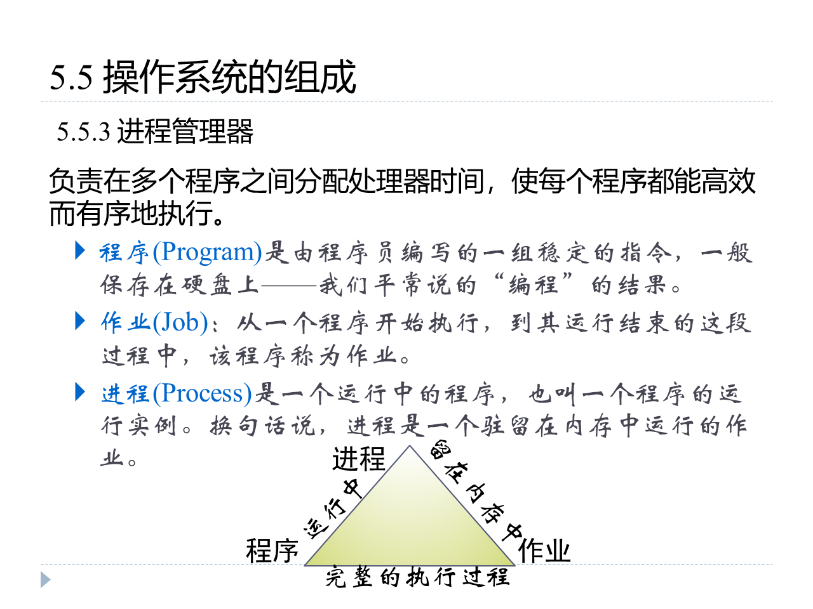

现代操作系统可以通过多任务、多线程、多重处理等技术保证处理器资源能够得到充分利用。

并发性是指若干事件在同一时间间隔发生。

线程是比进程更小的能独立运行的基本单位，是进程的实体，是进程的一条执行路径。

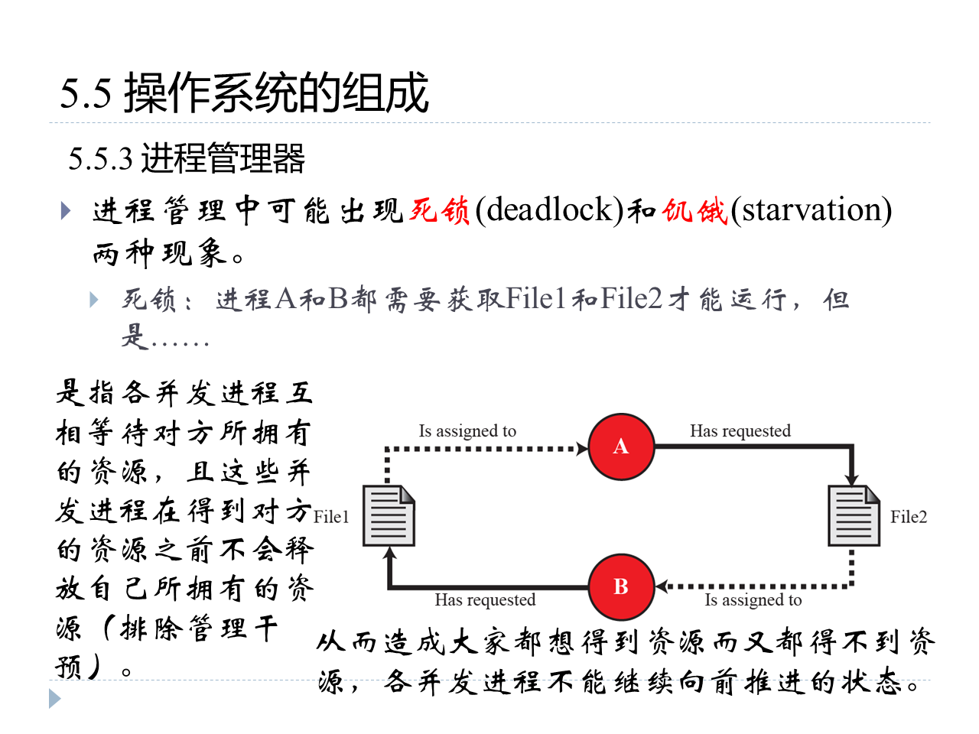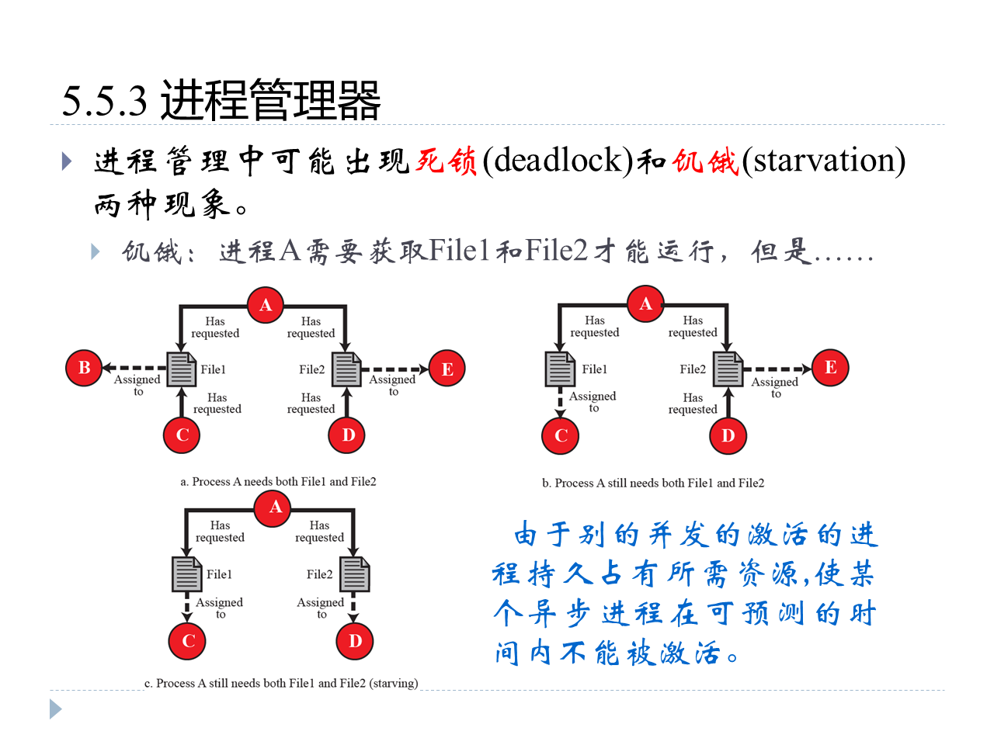

UNIX，1969，贝尔实验室

Linux，1991，芬兰，Linus

Windows， 20世纪80年代后期

APP全称Application。

研制操作系统的难点：1.工作量巨大，需要深厚技术积累和持续迭代演进2.高端技术人才相对匮乏，操作系统领域人才捉襟见肘3.研发资金相对不足，趋利避害使企业避重就轻4.有系统无应用，软件生态难构筑，市场推广难度大

研制操作系统的机遇：1.国际环境变化和国内市场认知在发生改变2.互联网时代红利3.科技界技术革命机遇。

**数据库是长期存储在计算机内的有组织的、可共享的、统一管理的相关数据集合**。

数据与数据模型之间的关系：数据库中数据不是孤立的，数据之间相互关联。数据库中不仅要表示数据本身，还要表示数据之间的联系。数据模型定义了数据的逻辑设计，也描述了数据之间的联系。

**数据库的特点是：数据按一定的数据模型组织、描述和存储，具有较低的数据冗余度和较高的数据独立性，可以为多个用户共享**。

数据独立性是指不会因为某些存储结构变化而影响其他存储结构

层次模型：用树形结构表示实体之间联系。

网状模型：用网络结构表示实体之间联系。

关系模型：一张二维表，由行和列组成。

**关系数据库：有一组关系组成的数据库，其采用关系数据模型作为数据组织方式**。

字段：表中的列 记录：表中的行 域：字段取值范围 关键字：表中不出现重复值的字段。

SQL Server：1988年与微软开发出第一版 Oracle：甲骨文公司

**关系操作：插入、删除、更新、选择、投影、连接、并、交和差**。

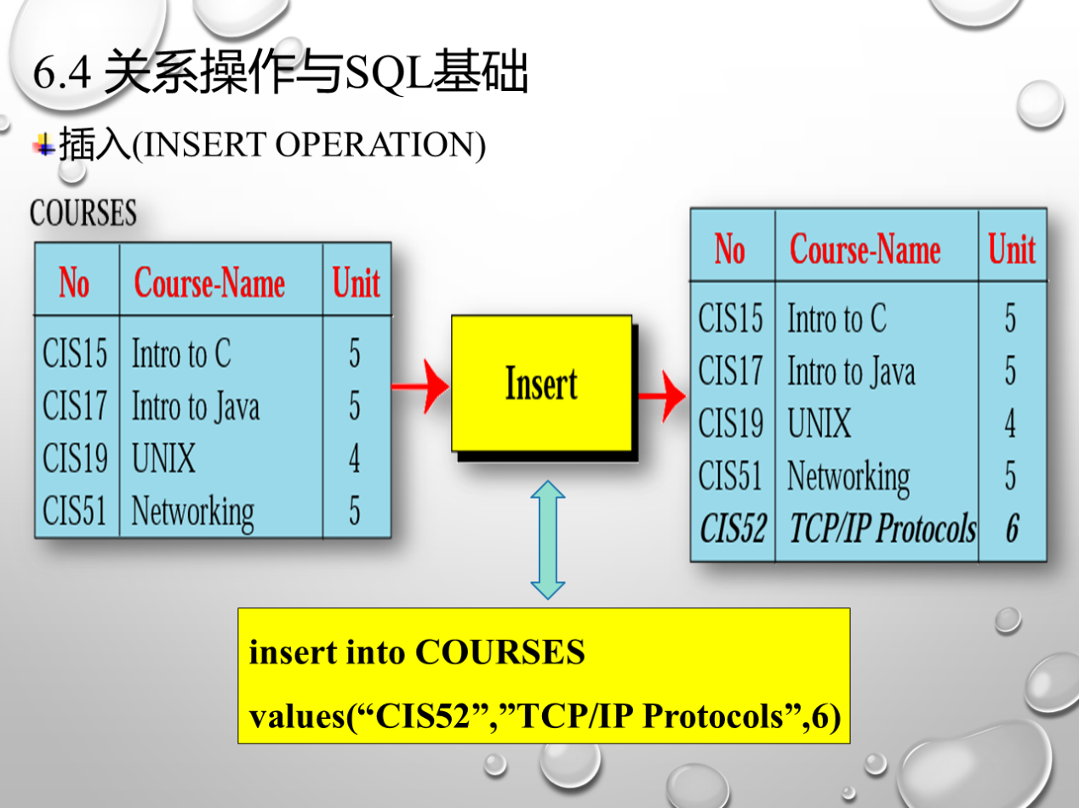 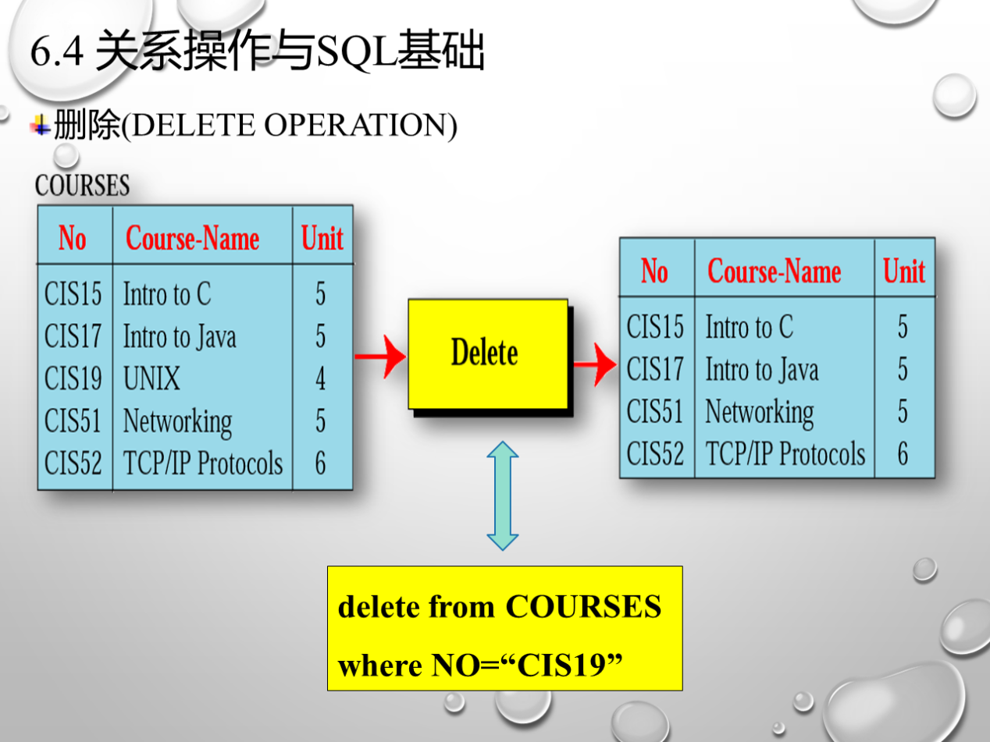 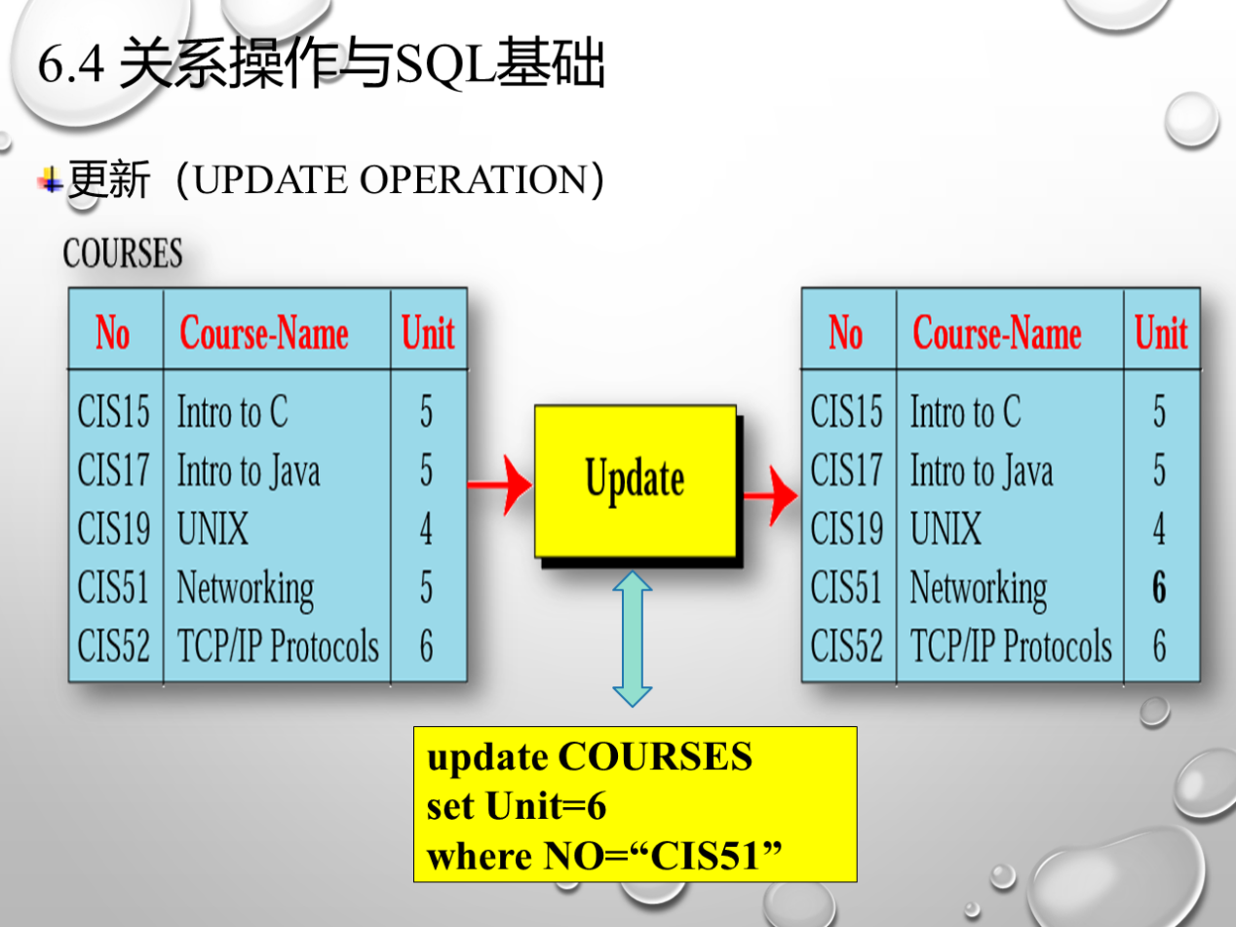 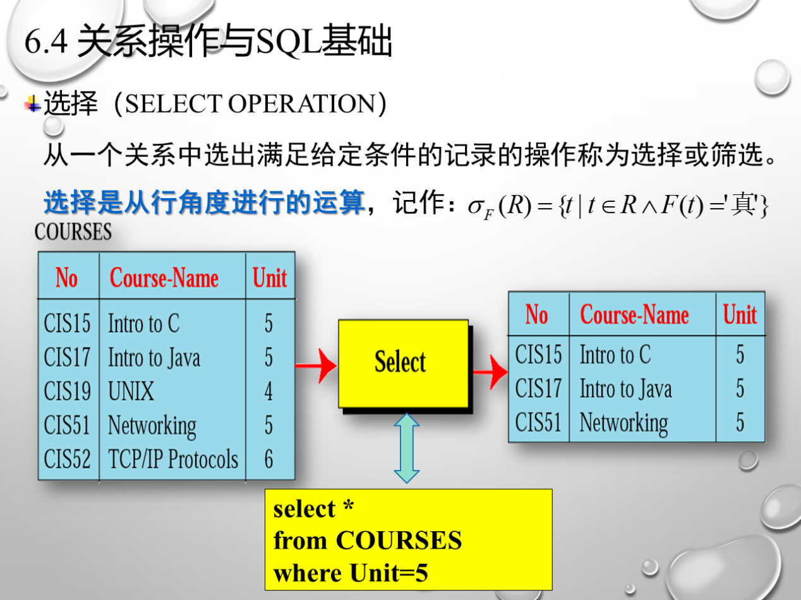 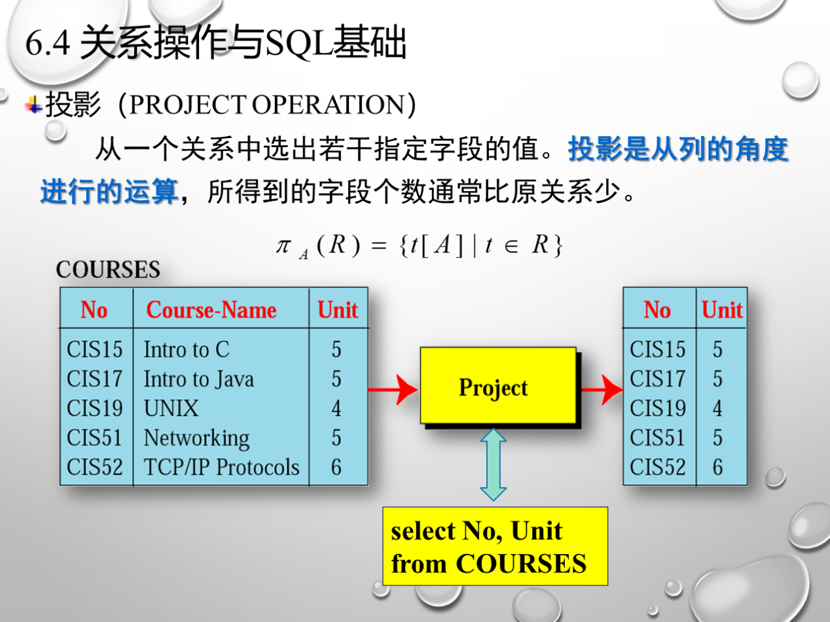 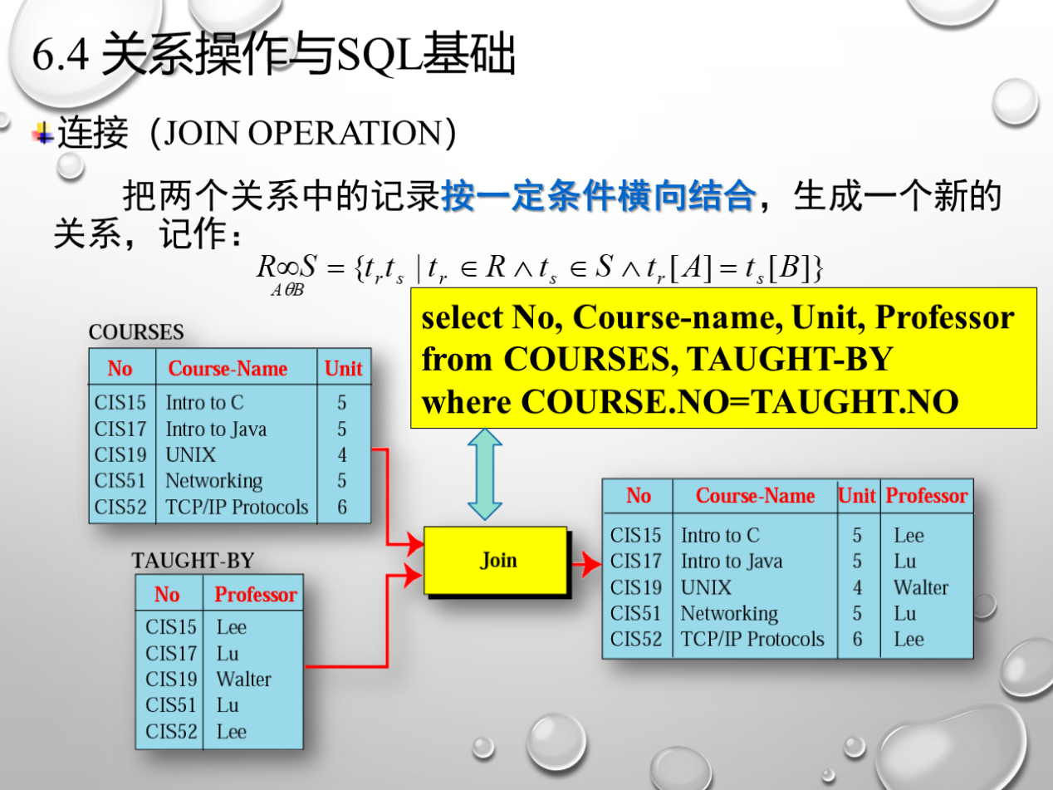

进行自然连接运算的两个关系必须有相同属性组。

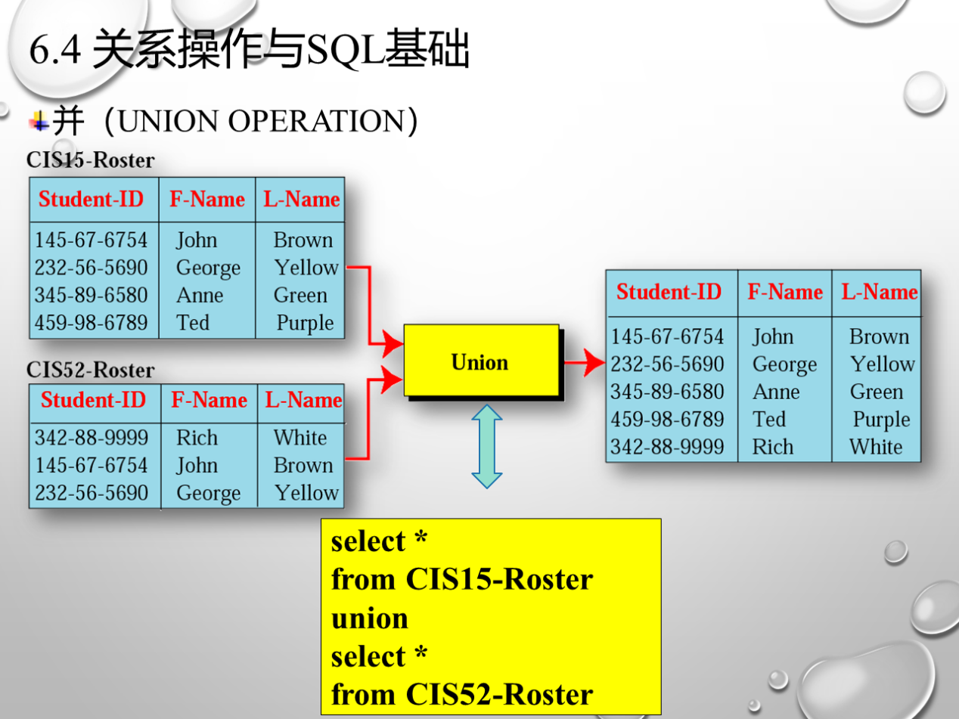 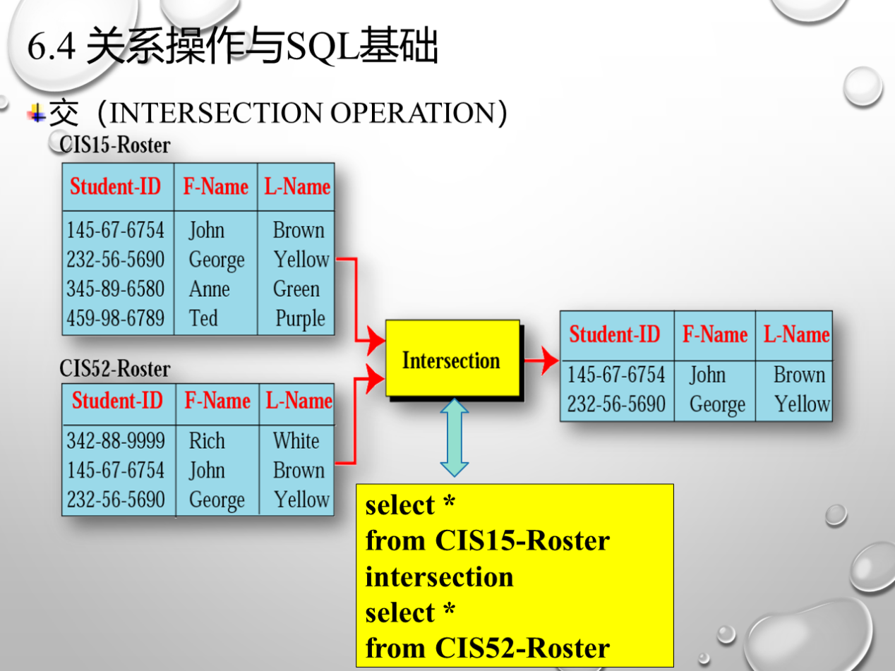 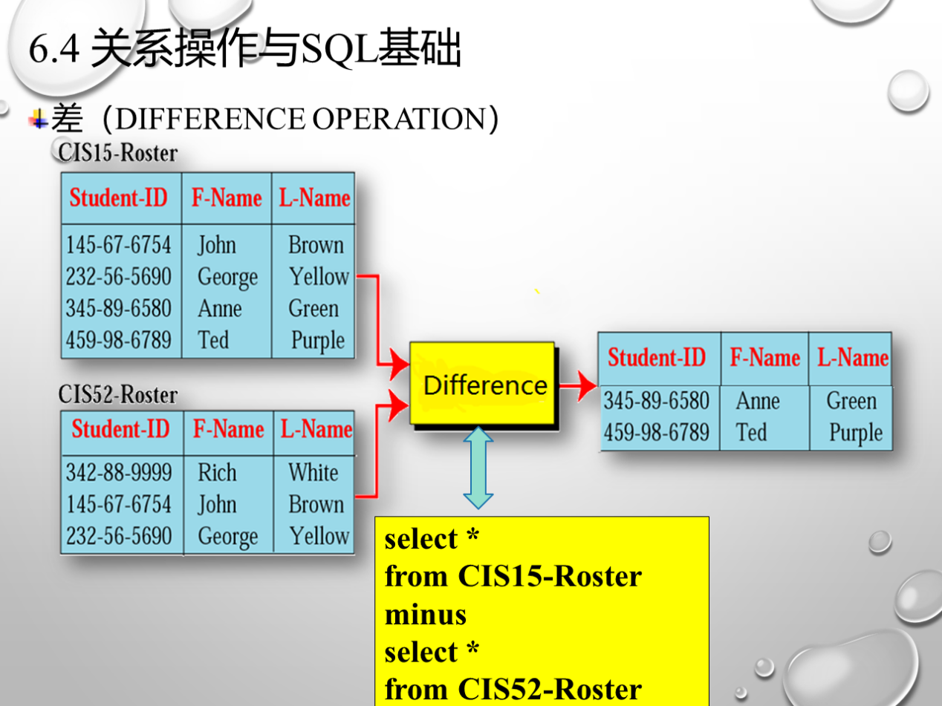

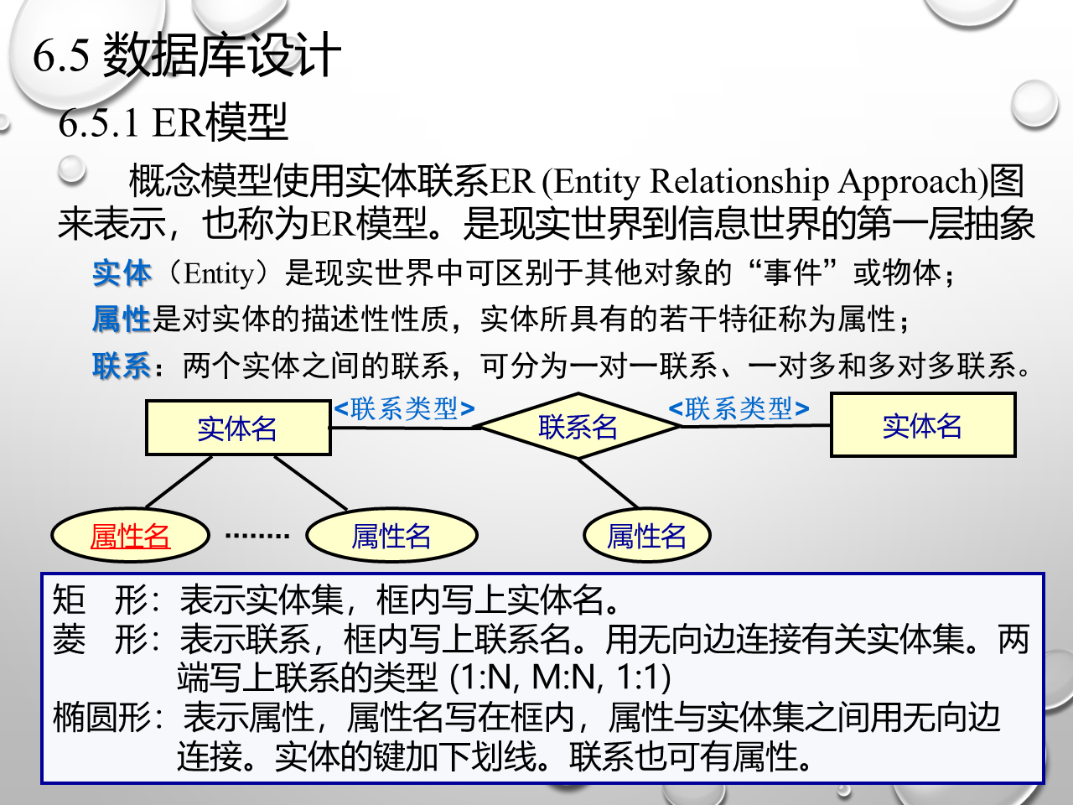

第一范式：所有分量都必须是不可分的·最小数据项。

第二范式：如果一个关系属于第一范式且所有非主关键字段都完全依赖于主关键字。

第三范式：如果一个关系属于第二范式且每个非关键字不传递依赖于主关键字

**数据库中只存放视图的定义**。

数据库设计的基本步骤：需求分析、概念结构设计、逻辑结构设计、数据库物理设计、数据库实施、数据库运行、数据库维护。

DBMS：数据库管理系统 DBS：数据库系统

数据库管理系统能实现对数据库中数据的查询、插入、修改和删除等操作的数据库语言称为数据操纵语言DML 关系数据库语言SQL

**数据库系统的特点是数据应用**。

**数据库系统中物理数据独立性是指应用程序与存储在磁盘上数据库的物理模式是相互独立的**。

模式规范化的必要性：既不存储不必要的重复信息，又可以方便地获取信息。

规范化的目的：将一个低一级范式的关系模式转换为若干个高一级范式的关系模式的集合，以解决**插入异常、删除异常和数据冗余**的问题。

数据库系统主要由数据库、数据库用户、计算机硬件系统和计算机软件系统组成。

数据库管理系统是对数据进行管理的大型系统软件，是数据库系统的核心组成部分，用户在数据库系统中的一切操作，包括数据定义、查询、更新及各种控制，都是通过DBMS进行的。

数据库管理系统的功能：定义、管理、建立和维护、组织存储和管理、通信。